klasa trzecia
PIĄTEK 27.03.2020r.
Edukacja polonistyczna: Temat: Co nas czeka w kwietniu?
Podręcznik strona 58-59
Samodzielne czytanie informacji na temat wiosennych zmian w przyrodzie.Wyjaśnianie przysłów o kwietniu.Przepisywanie do zeszytu informacji z kartki kalendarza-podręcznik strona 58
Ćwiczenie strona 68-69,ćwiczenie 1-6
Ćwiczenie 1-ustalenie dat zakwitania drzew owocowych na podstawie wypowiedzi dzieci.
Ćwiczenie 2-wykreślanie niewłaściwego wyrazu w przysłowiu i rysowanie właściwego obrazka.
Ćwiczenie 3-porządkowanie liter w odpowiedzialnej kolejności i uzupełnianie zdań powstałymi wyrazami.
Ćwiczenie 4-rozwiązywanie zagadek i zapisywanie rozwiązań
Ćwiczenie 5-rozwiązywanie łamigłówki
Ćwiczenie 6-kolorowanie kwiatów według podanej zasady
Edukacja matematyczna: Temat: Dodawanie i odejmowanie setek-odczytywanie danych z diagramu.Wprowadzenie pojęcia-tona.
Podręcznik strona 29 zadanie 1-zapisanie do zeszytu fioletowej ramki,rozwiązanie zadania 1.
Edukacja plastyczna: Temat:Wiosenny krokus prace plastyczne według inwencji własnej.
WYCHOWANIE FIZYCZNE
Temat: Ćwiczenia wzmacniające mięśnie grzbietu.

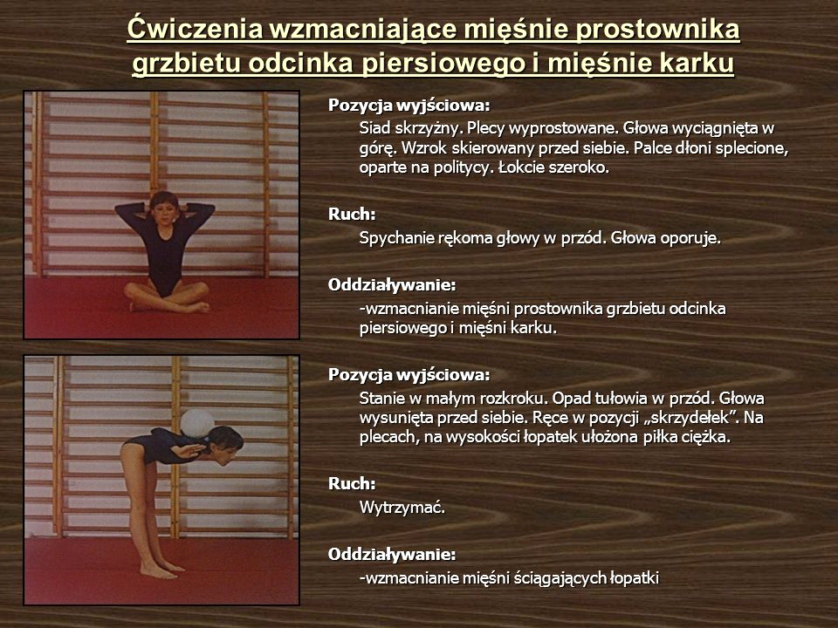
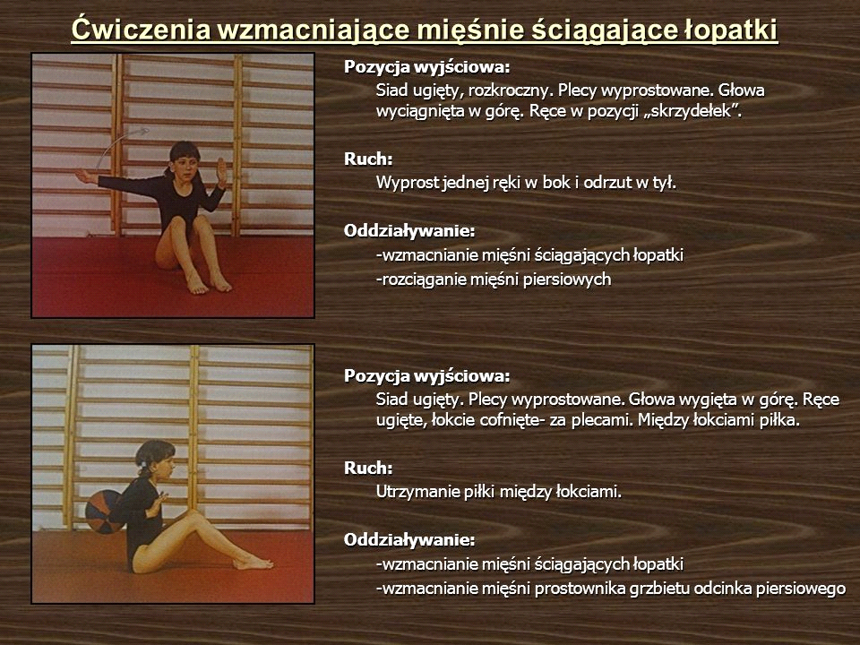
Proszę przesłać na moj e-mail list do bohaterów baśni H.Ch.Andersena ,,Brzydkie kaczątko'' ćwiczenie 6 strona 67 w ćwiczeniu.

